河北经贸大学：社会实践到滦南，高淑珍“爱心小院”献爱心

在河北省滦南县洼里村的一个普通农家小院里，生活着一个特殊的“大家庭”：39个患有脑瘫、智障或肢体残疾的孩子在这里免费读书、免费吃住、快乐生活。孩子们的“家长”叫高淑珍，是一名的普通农村妇女，从1998年收留第一个残疾孩子算起，在这个充满爱的小院里，感动无处不在！因十多年间收教近百名残疾孩子，高淑珍被评选为“感动中国2012年度人物”。高淑珍的感人事迹温暖着社会各界的每个人，“爱心小院”的孩子更时刻牵动着河北经贸大学广大师生的心。7月9日下午，天空下着小雨，在院党委副书记董佰壹、刘会娟的带领下，河北经贸大学经济管理学院暑期社会实践小分队一行三十人来到“爱心小院”进行慰问演出和志愿服务，表达了全院师生对高淑珍志愿者群体的钦佩和对孩子们的关爱。
面对经贸大学师生的到来，高妈妈和孩子们都显得很开心。天空还在下着雨，但却丝毫没有影响到大家的热情。在活动过程中，师生捐款3000元，还将提前准备好的书籍、文具、玩具等物品送给了孩子们。由于下着雨，无法在院子里搭舞台，志愿者就因陋就简，在教室里为孩子们送上了一场简单却饱含深情的演出。独唱《朋友》、合唱《最炫民族风》、小合唱《童年》，耳熟能详的旋律、温暖人心的歌曲，真切表达了经管学子对“爱心小院”的热爱之情，精彩纷呈的即兴小魔术表演更让孩子们眼前一亮，赢得大家的阵阵掌声。在欢乐的氛围里志愿者与高妈妈和孩子们一起唱歌、跳舞。看到孩子们满足的笑脸，大家都感觉到莫大的幸福。交谈中，高妈妈说自己现在最大的梦想就是为孩子建更多的教室和宿舍，好能接收更多的残疾孩子来学习，也希望能有更多的志愿者来这里支教。
天色渐暗，活动也结束了。志愿者与“爱心小院”的孩子们难舍难分，相互约定明年再见。淳朴热情的高妈妈拉着志愿者的手，嘴上不停地说：经贸大学的孩子们冒着雨来这里开展志愿服务，表达了社会各界对“爱心小院”的关爱，也给了我深深的感动，希望同学们要好好学习，将来更好地服务社会。邵广伟同学代表实践小分队全体队员表示：“孩子们纯真的眼神，高妈妈淳朴的微笑，深深感动了我们。了解到这里最缺志愿者来支教，明年暑假我们还要来，要住在这里支教，尽己所能帮高妈妈减轻一点负担，给孩子们带来更多的知识与欢乐！”
学院党委副书记董佰壹介绍到：暑期社会实践是大学生开阔视野、了解社会、深入生活、服务群众的重要契机，此次到高淑珍“爱心小院”献爱心是学院暑期社会实践的一个缩影。按照计划，今年暑假期间，学院将立足经济强省和谐河北的实际需要，结合自身的人才优势、知识优势，深入全省各县市区，通过政策宣讲、专题调研、志愿服务、实习见习、参与乡村建设等形式广泛开展“万名大学生和青年教师百乡千村暑期社会实践”活动。
（河北经贸大学经济管理学院 王维国 18231133398）
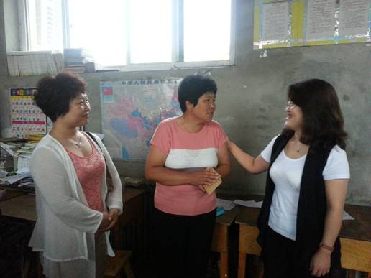
院领导代表经管学院全体师生向高淑珍捐赠慰问金
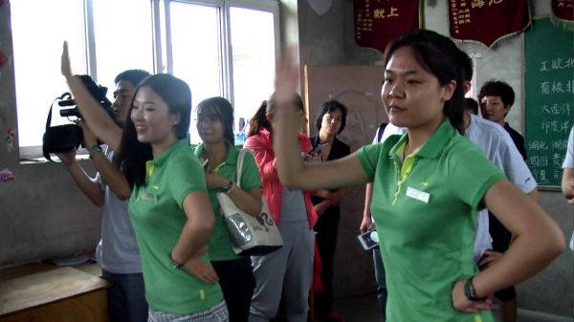
志愿者在表演歌伴舞
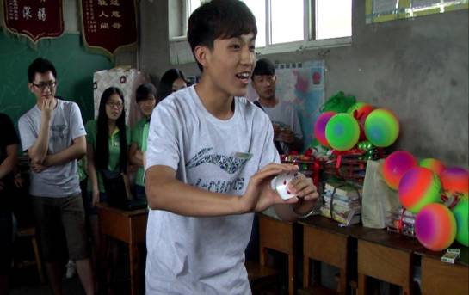
志愿者在表演魔术
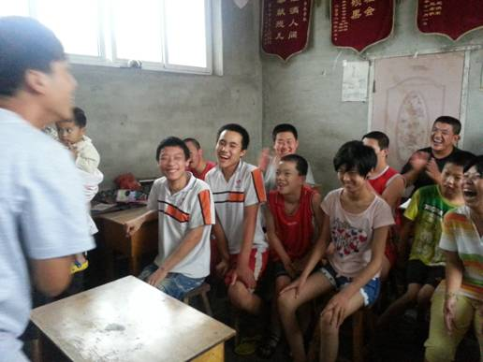
精彩的节目惹得孩子们开怀大笑
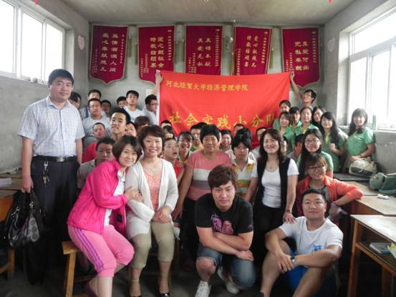
实践小分队 与“爱心小院”大家庭在一起

